综合设计与实践C
——自主智能无人装置与系统

一、成员组成、分工及指导老师
- 学号 | - 姓名 | - 工作内容
- 1950083 | - 刘智宇(组长) | - 数字世界服务端；手机APP传感器数据获取；设备间通信
- 1950089 | - 季马泽宇 | - 协助设计框架；3维可视化
- 1953907 | - 齐晓燕 | - 传感器数据处理；手机位置与姿态解算
- 1951580 | - 赵元德 | - 仿真车建模；MATLAB控制仿真
- 1954163 | - 图尔荪托合提 | - Matlab通信
指导老师：张伟、刘成菊、刘润田、李俨

二、任务及开发路径选择
任务 | 开发路径选择
数字世界服务端 | Java+多线程+定时任务线程池
手机模拟车 | Android+多线程
Matlab仿真模拟车 | Matlab
可视化 | OpenGL+imGUI
网络通信模块 | Socket+JSON+TCP

三、任务架构
任务架构与张伟老师课程所要求的保持一致，并且基本功能都进行了实现：
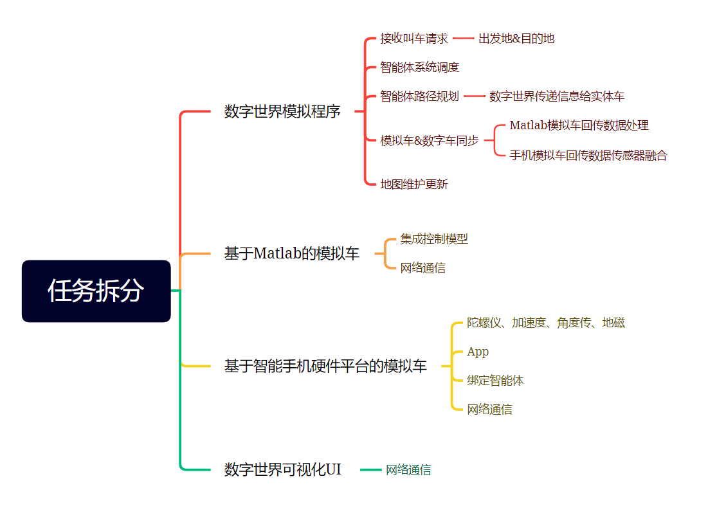

四、任务具体实现

数字世界服务端

1.1 数字世界服务端全部类总览
下图是数字世界服务端所运用到的全部类的一个总览图（由IDEA生成）。
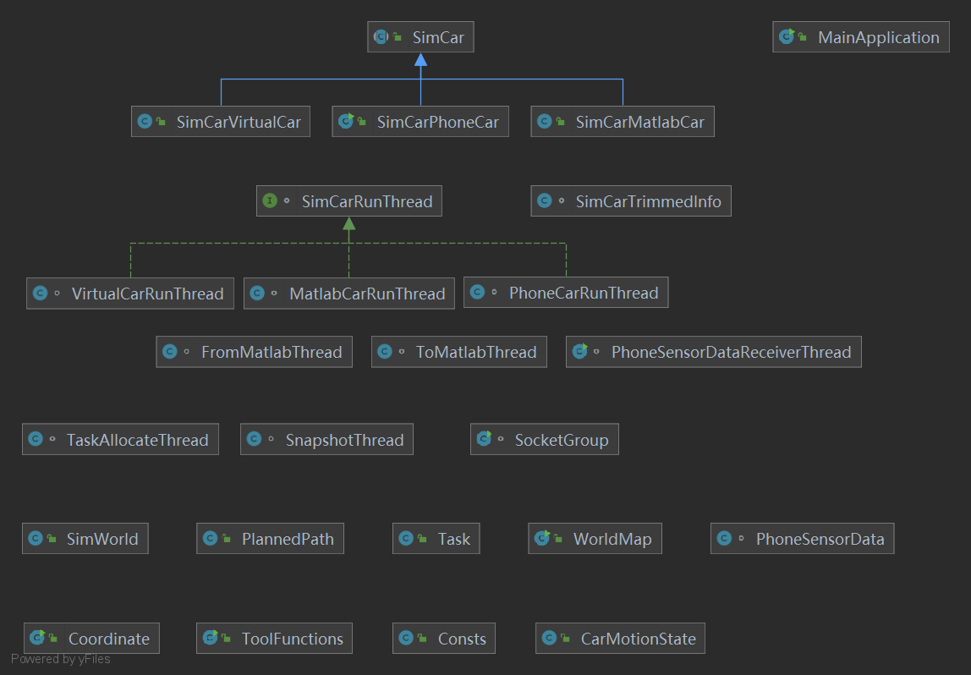

1.2 智能体相关类简述
在实现智能题的时候，我采用了较多的面向对象思想。
- 首先，在服务端运行三种仿真车辆，都继承SimCar抽象类
- SimCarVirtualCar，非手机APP车辆和Matlab车辆，存粹由服务端管理
- SimCarPhoneCar，与手机端保持同步的模拟车
- SimCarMatlabCar，与Matlab端保持同步模拟车
仿真车辆的成员变量：主要包含车辆的各个基本信息，
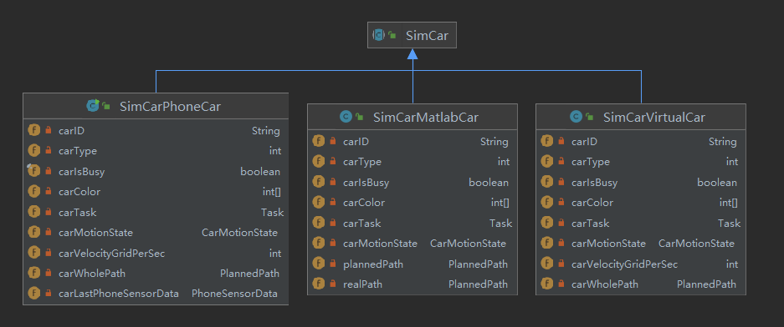
仿真车辆的成员函数：
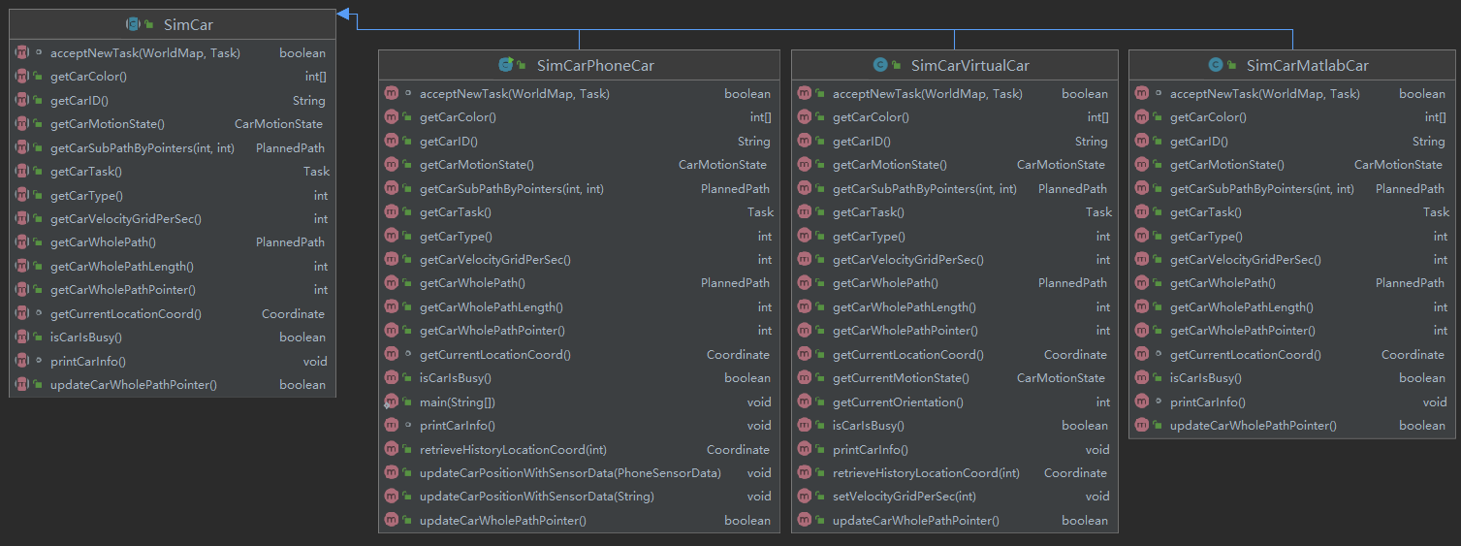
其次在实现仿真车辆运行线程时，也都是让三种车辆的运行线程实现同一个自己定义的运行线程接口，如下图所示：
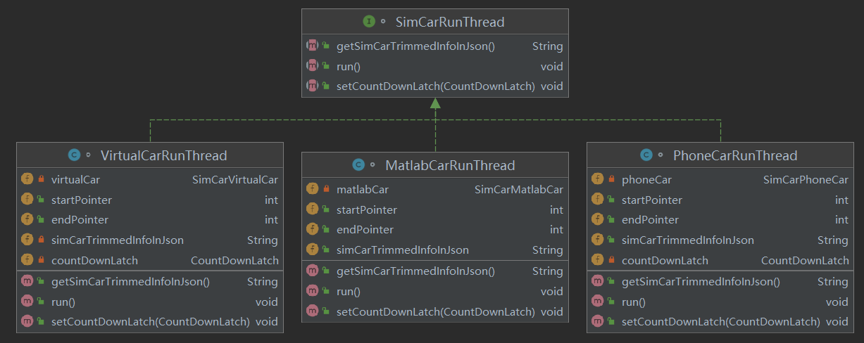
通过这样的面向对象思想，我在完成一个类型的车辆及其对应运行线程后，在实现其他类型的车辆时都较为的便捷，也让我理解了面向对象思想的优势所在。相信未来如果要拓展更多类型的车辆，也会更加便捷。

1.3 智能体优化决策模块简述
我在仿真世界中对各个智能体的全局路径规划最终采用四领域搜索方式、曼哈顿距离作为启发函数的A*算法。当然我也实现了八领域搜索、欧式距离、迪杰斯特拉算法等额外方式，最终为了展示效果没有启用，在服务端中的配置文件（Consts.java）中进行修改即可。
A*算法、迪杰斯特拉算法都较为常见，这里不再赘述。在未来我们可能会尝试更多高级的多智能体路径规划算法。

1.4 数字世界多线程简述
我们的数字世界一大主要的亮点就说使用了大量的多线程技术，不仅仅有普通线程、还有定时任务线程池等待技术，这里进行简单展示。
首先在主线程中，SimWorld对象会先按照配置文件（Consts.java）进行仿真世界的初始化：包括地图创建、与客户端的连接（通信socket的获取）、初始任务池、各个类型的仿真车辆以及车辆对应的运行线程和通信线程的创建工作。
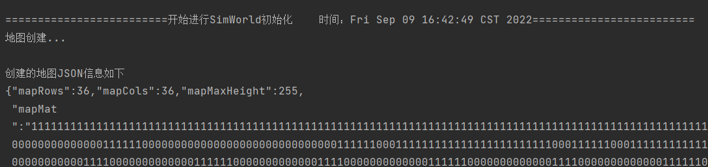
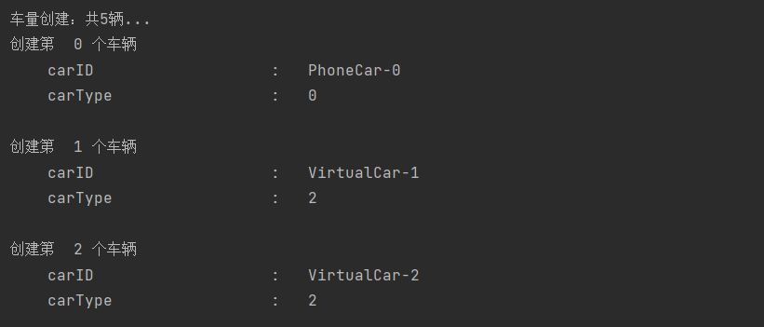
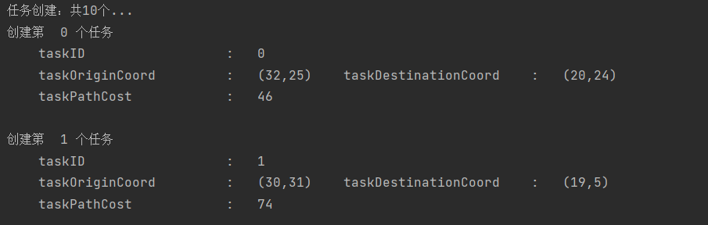
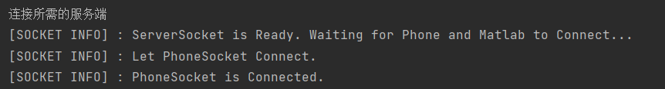

随后，在完成所有初始化后，主线程会开启一个定时任务线程池，主要按一定周期进行任务分配、快照拍摄工作。通过使用任务线程池的方式，我们可以以一个十分精准的频率完成上述任务。
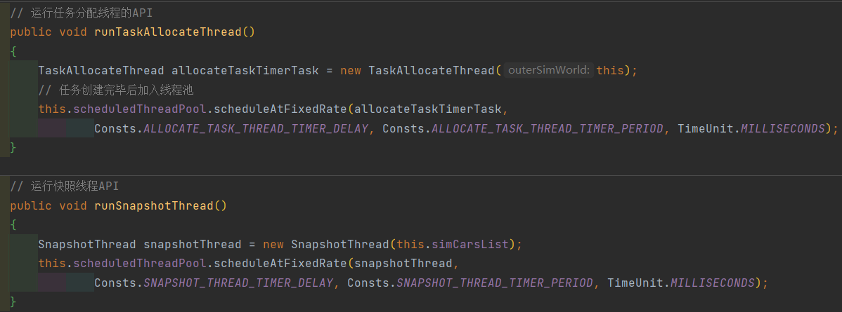
两个定时任务的工作时输出信息如下图所示。
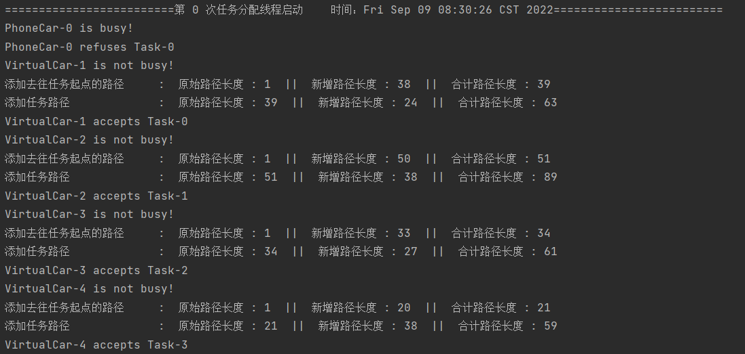
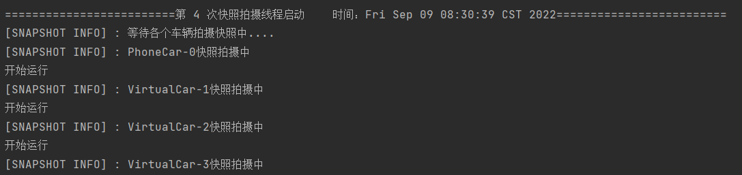

剩下的就是一些车辆单独运行的线程，整体逻辑较为简单，它们会将车辆的路径进行追加到一个车辆自身的Path中。等到快照线程进行访问时，将上次快照到现在的全部路径信息打包，传递给快照线程。快照线程整合所有车辆信息后，会发送给GUI模块。

Matlab仿真车

2.1 任务描述
根据服务端的规划模块输出的路径信息，利用MATLAB实现轨迹跟踪和速度控制。本次任务的要求假设中，小车被简化为一个质点，在地图中占据一个cell，且为简单起见，我们认为不存在运动半个cell的情况，要求cell足够小。对于此控制问题，首先确定整体模型如下：
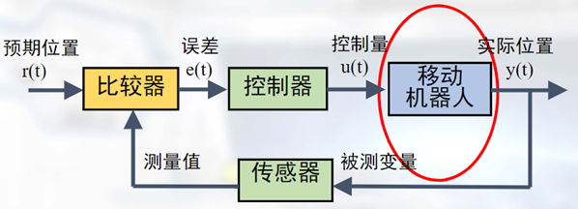
其中预期位置给定（由服务端输出或规划模块输出），由传感器获取相应的机器人信息（位置、速度等）反馈计算得误差进行控制。

2.2 仿真车建模
建立移动机器人模型参考Car-like小车建模，车长为1个单位，代表小车占据一个cell，分为两个部分：动力学模型和运动学模型。

2.2.1 动力学建模
不考虑RoboTaxi的体积、几个轮子、动力，因此不需要考虑电机减速驱动等因素的影响。一般情况下，可以假设控制变量（）到系统输出（）满足一阶惯性关系，如下图所示。
- 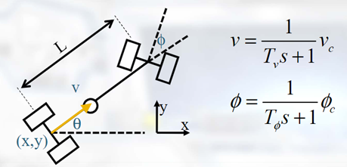
在simulink中搭建仿真结构并封装为线性动力学模块：
- 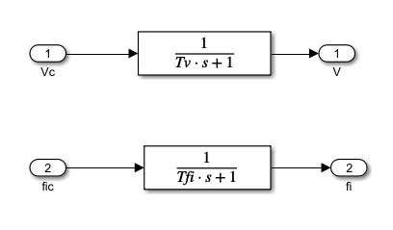
其中分别为速度驱动时间常数和转向驱动时间常数，可根据实际情况进行修改。

2.2.1 运动学建模
建立运动学模型，先写出运动学方程：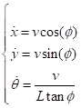，其中L为小车的车长，在仿真时可以将其设置为1代表小车占据一个cell，如下图所示：
- 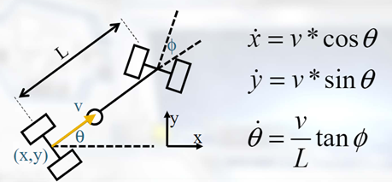
在simulink中搭建仿真结构并封装为运动学模块：
- 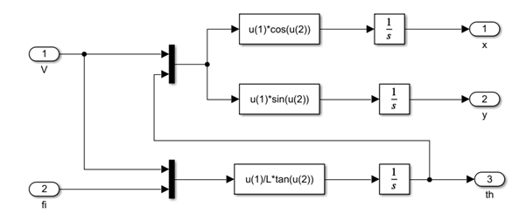

2.2 跟踪误差方程与PID控制
跟踪误差方程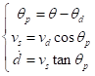，其中为方位角误差，为前向速度，d为法向位置误差。控制的目标在于使得方位角误差等于零，前向速度等于预设速度，方向位置误差等于零。此次控制方法采用PID控制，将方位角误差和法向位置误差的PID控制简化为PD控制，实现速度方向以及轨迹的控制，将控制前向速度与预设速度的误差的控制简化为P控制，实现速度大小控制。
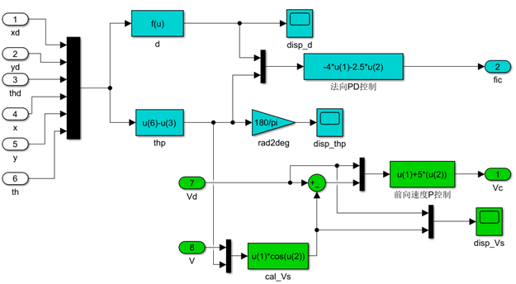

2.3 控制系统构建与测试
将这些模块串联起来，并加入简单的规划模块，进行控制部分的测试，如下图：
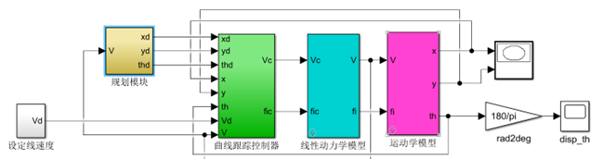
其中，在规划模块中用过起点和终点的B样条曲线函数计算，输出规划的路径信息。在设定好预期线速度后进行测试，输出规划路径如下图：
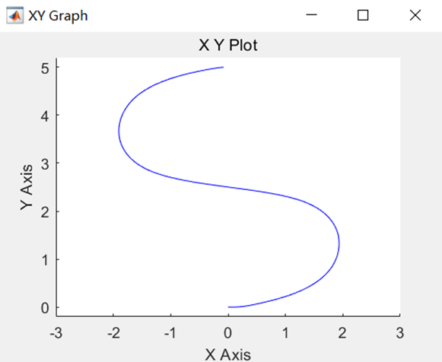
输出预设速度与实际速度的图像进行对比如下，可以认为基本实现速度控制。（右侧图为局部放大图）
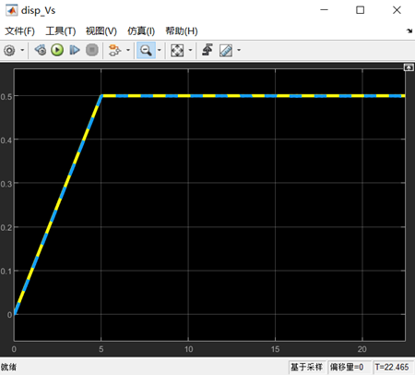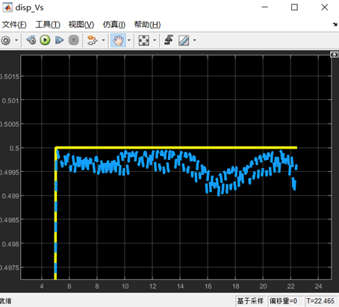
再分别输出方位角误差和法向位置误差，可以认为基本实现方向控制，如下图：
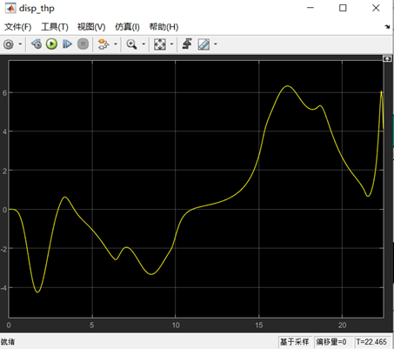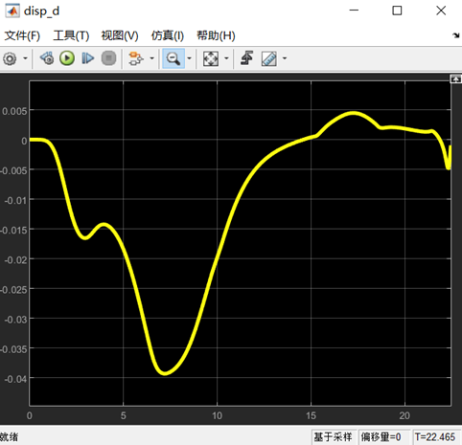
从图像中可以看到，方位角误差较小，可见小车实际运行方向与规划路径方向差距不大；法向误差很小，可以认为小车完全在规划路径上运动。

3. 手机App仿真车
我们的手机APP仿真车采用的Android系统，使用Android Studio进行开发。

3.0 手机传感器界面展示
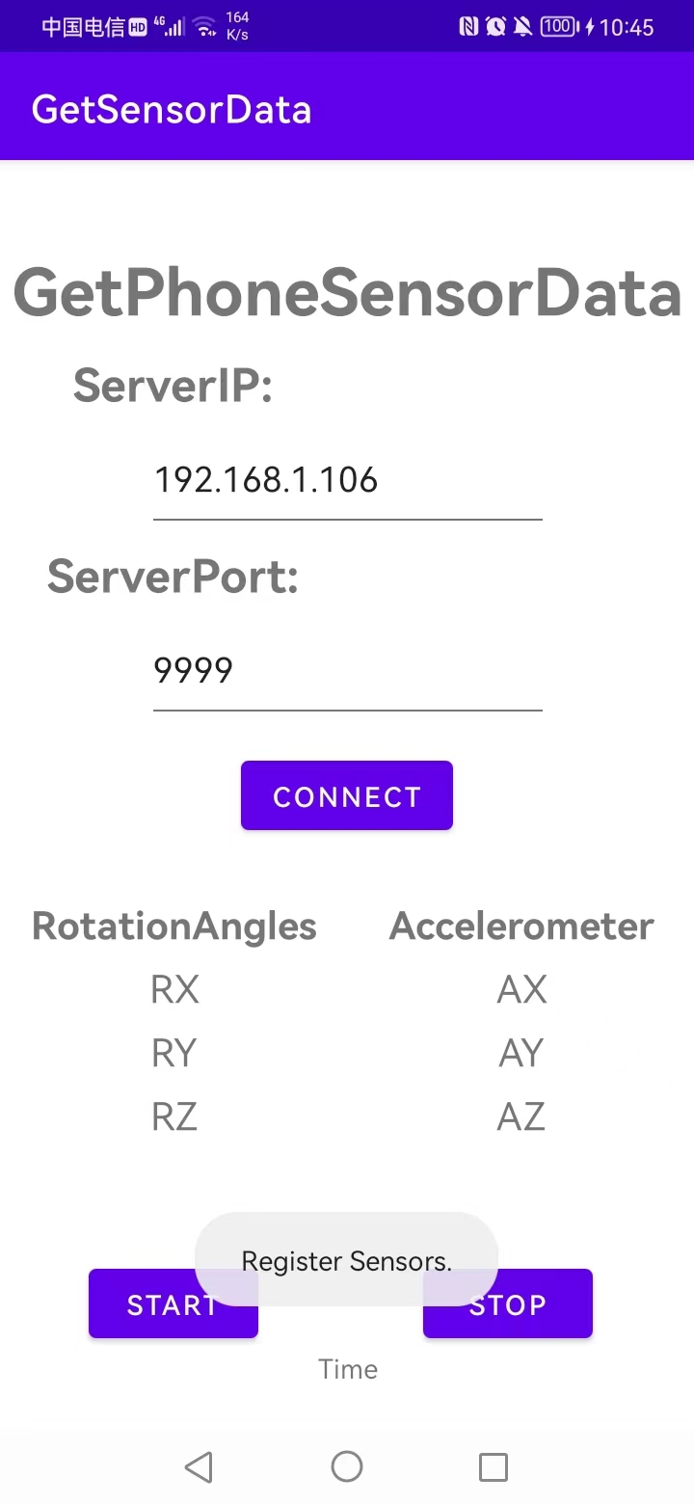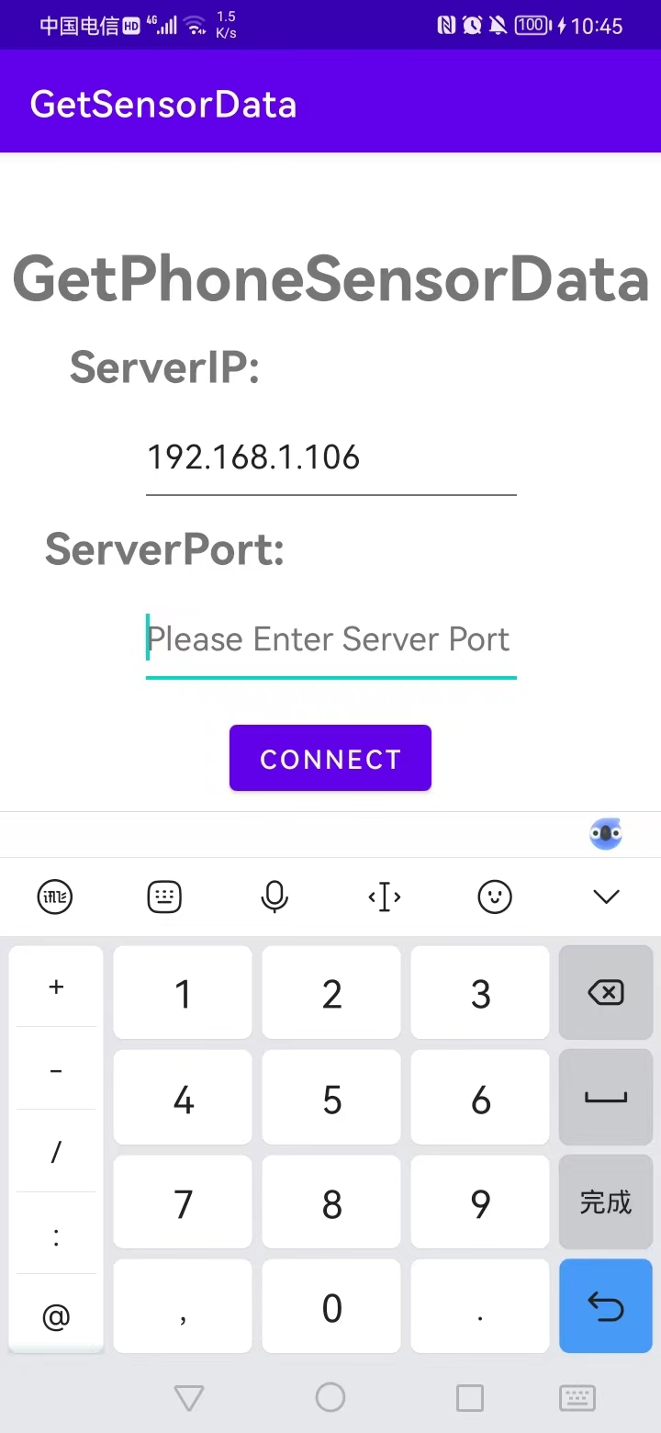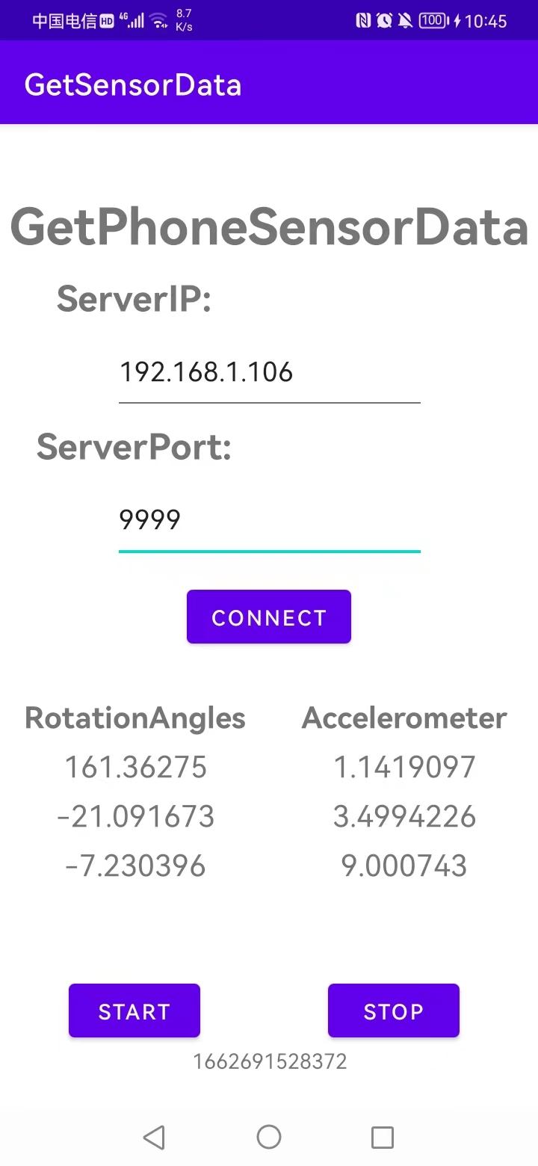
图1：APP启动界面 图2：修改服务端的IP和端口 图3：传感器数据获取

3.1 传感器数据采集
安卓系统的Sensor框架如下：
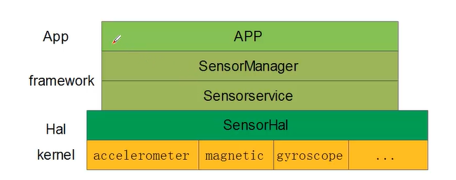
1. 应用层（APP）
2. 中间层（framework hal）
- SeneorManager向上提供接口，支撑APP
- SensorService向SensorManager提供服务
- SensorHAL是动态库，根据不同平台load不同动态库
- 底层（kernel）
- 设备的驱动（实体Sensor），生成设备节点

根据以上框架，在获取手机传感器信息时，首先要获取手机的SensorManager，通过SensorManager获取相关传感器资源，同时用于注册传感器时间监听器。
为了实现所需的相关功能，我实现了自己的SensorEventListener接口。在SensorManager中注册自己的传感器事件监听器。

3.2 手机数据回传
手机数据回传主要采用的时Socket技术，通过TCP协议与服务端进行通信。服务端首先开启SeverSocket，等待客户端连接。连接后，服务端开启一个会相应的开启PhoneSensorDataReceiverThread线程进行通信。PhoneSensorDataReceiverThread类的各个成员变量和成员函数如图所示。
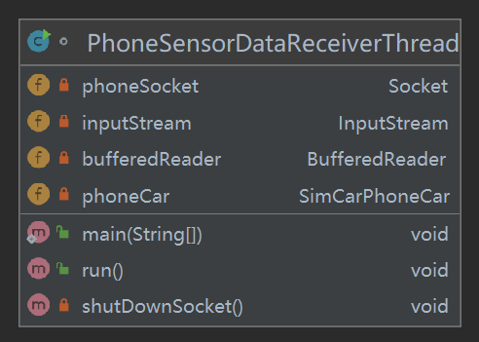
通信时，使用Android原生的JSON打包方式对数据进行封装，并通过Socket传递给数字世界服务端。数字世界服务端接收客户端传来的各个传感器数据，用于更新车辆位姿信息。
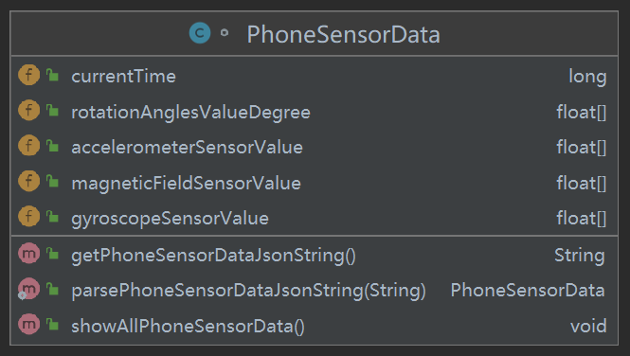
具体传递的数据形式会在后续的网络通信部分进行阐述。

3.3 姿态解算分析

3.3.1 基于卡尔曼滤波的欧拉角法
惯导姿态角的初始值是由加速度数据和磁场数据计算得到的，加速度数据计算得到滚转角和俯仰角，由滚转角，俯仰角以及磁场数据经过计算再得到初始的偏航角。下面是具体的计算和推导过程。航坐标系为东北天坐标系（ENU），载体坐标系为右、前，上（x,y,z）,姿态角的旋转顺序为：z,x,y(偏航、俯仰，滚转)。

3.3.1.1 计算滚转角和俯仰角
对于加速度计有以下公式：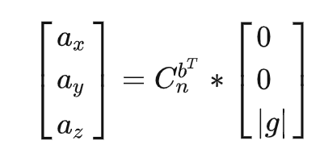
导航系到载体系的转换矩阵为。设偏航、俯仰，滚转的初始值分别为。
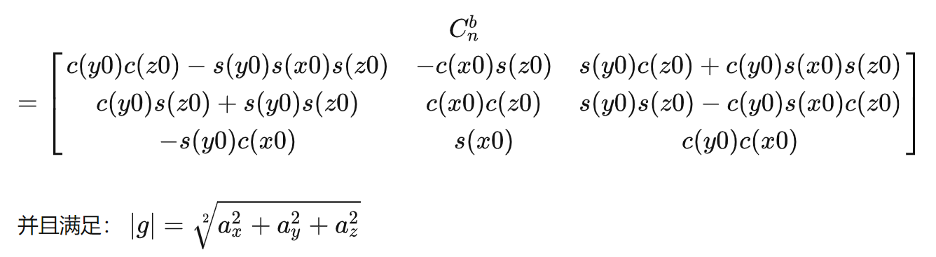
- 经过计算得到:
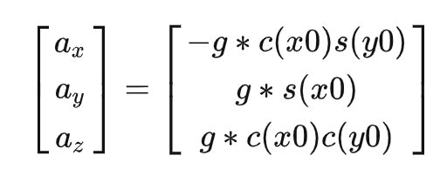
所以：
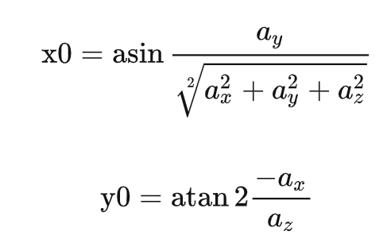

3.3.1.2 计算偏航角
- 这块可以想象一下，假设一开始平稳放置磁力计，则偏航角的计算公式如下：
- 该平稳状态设定为a状态，即俯仰角和滚转都为0,对于磁力计放置的任意状态，有以下公式：
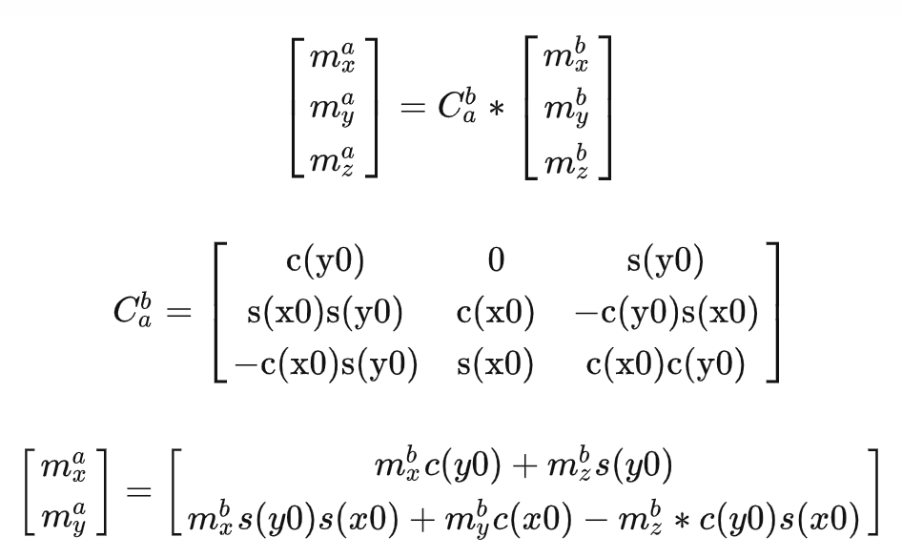
- 根据上式求出和之后，再根据公式就可求出偏航角。
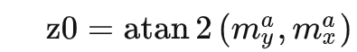
- 欧拉角算法通过求解欧拉角微分方程直接计算航向角、俯仰角和横滚角,欧拉角微分方程关系简单明了,概念直观,容易理解,解算过程中无需作正交化处理,但方程中包含有三角运算,这给实时计算带来一定困难。而且当俯仰角接近90°时方程出现退化现象。

3.3.1.3 卡尔曼滤波进行多传感器融合
- 卡尔曼滤波整体体现为：预测+更新
预测：通过状态转移函数计算当前值
更新：融合当前观测状态：计算两个高斯分布融合后的均值和协方差矩阵
- 卡尔曼滤波的经典五步：
​ 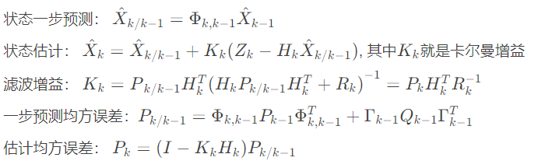

3.3.1.4 程序分析
void Fusion(float* angles, float* accelerometer, float* compass, float* gyroscope)
{//1.读取传感器数据
//2. 陀螺仪与地磁算出欧拉角
accel_compass2angle(am, cp, am_angle);
//3.加速度计得到欧拉角
gyro2angle(gy, gyro_angle);
//4.将两次计算欧拉角值带入卡尔曼滤波，数据融合
KalmanFilter(am_angle_mat, gyro_angle_mat);
//5.使用中值法，求出车加速度a=(a0+a1)/2
//6.转换至世界坐标系下
eulerAnglesToRotationMatrix(&car_ori.x, R);
//7.积分计算车的位置， dp=vt+1/2 a t^2
}
- 融合结果测试：
- 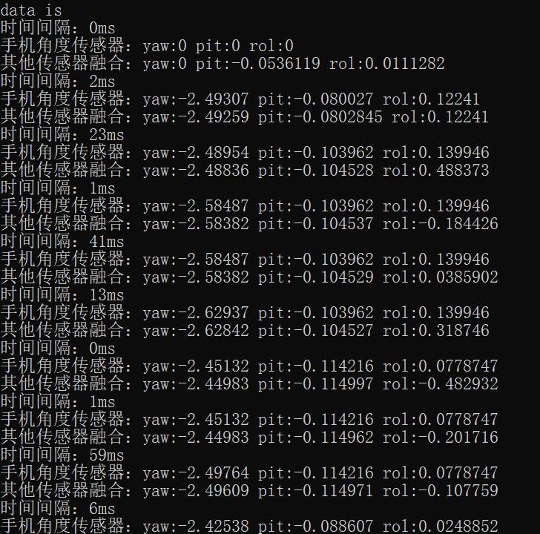

3.3.2 基于PID控制的四元数法

3.3.2.1 四元数
- 定义：
域F上的一个矢量空间V叫做域F上的代数;如果除数乘、加法外还定义叉乘,如果V是F上的有限维空间,称V为F上的有限维代数;如果乘法满足结合律,称V为结合代数;实数是一维结合代数,复数是二维结合代数,四元数是四维结合代数,都是可除代数;
以表示四元数的基元,四元数的一般形式为:（为实数），基元的运算规则为：
可代表沿轴的单位矢量,四元数是标量与矢量之和。
- 优势：
四元数法只需求解四个未知量的线性微分方程组,计算量比方向余弦法小,且算法简单,易于操作,是较实用的工程方法。但四元数法实质上是旋转矢量法中的单子样算法,对有限转动引起的不可交换误差的补偿程度不够,所以只适用于低动态运载体(如运输机等)的姿态解算。而对高动态运载体,姿态解算中的算法漂移会十分严重。

3.3.2.2 一阶龙格库塔法
利用龙格库塔公式求四元数的q0~q3，需要这个周期的角速度gx，gy，gz和周期时间deltaT
qa = q0;
qb = q1;
qc = q2;
q0 += (-qb * gx - qc * gy - q3 * gz);
q1 += (qa * gx + qc * gz - q3 * gy);
q2 += (qa * gy - qb * gz + q3 * gx);
- q3 += (qa * gz + qb * gy - qc * gx);

3.3.2.3 四元数微分
- 令 q(t) 是一个单位四元数函数，ω(t) 是由 q(t) 确定的角速度。则 q(t) 的导数为：
- 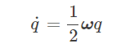
- 在 t+Δt 时刻，旋转可以描述为 q(t+Δt)。在 Δt 过程中，物体坐标系在经过了 q(t) 旋转的前提下，又经过了额外的微小旋转。这个额外的微小旋转的瞬时旋转轴为 ω^=ω/∥ω∥，旋转角度为 Δθ=∥ω∥Δ，可以用一个单位四元数描述：
- 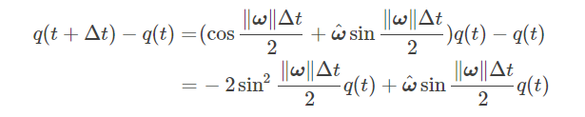
- 等式右边第一项是高阶项趋近于0，可省略。因此
- 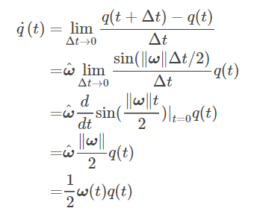

3.3.2.4 程序分析
- 程序设计流程如下：
#define Kp 2.of //加速度权重，越大则向加速度测量值收敛越快
#define ki o.oo1f //误差积分增益

void Quaternion_CF(Vectorsf gyro,Vectoraf acc, float deltaT)
vector3f v_gravity, v_error, V_error_l;
//1.重力加速度归一化
acc.normalize();
//2.提取四元数的等效余弦矩阵中的重力分量.vector_gravity(v_gravity);
//3.向量叉积得出姿态误差v_error = acc % v_gravity;1/4.对误差进行积分v_error_l += v_error * Ki;
//5.互补滤波，姿态误差补偿到角速度上，修正角速度积分漂移Gyro += v_error *Kp +v_error_l;
//6.一阶龙格库塔法更新四元数Q.Runge_Kutta_1st(Gyro, deltaT);l17.四元数归一-化
Q.normalize();
//8.四元数转欧拉角
Q.to_euler(&angle.x,&angle.y,&angle.z);

4. 基于OpenGL的可视化人机交互

4.1 开发工具
库 | 功能
GLEW | OpenGL扩展库，用于跨平台编译
GLFW | - GLFW是一个OpenGL的应用框架,主要用来处理特定操作系统下的特定任务。
imgui | 轻量级的C++开源跨平台图形界面框架，多使用于游戏
jsonxx | C++11 轻量级 config 库，用于JSON 解析和序列化功能，并和 C++ 输入输出流交互。

4.2 OpenGL介绍
- OpenGL是用于渲染2D、3D矢量图形的跨语言、跨平台的应用程序编程接口（API）。这个接口由近350个不同的函数调用组成，用来绘制从简单的图形比特到复杂的三维景象。OpenGL常用于CAD、虚拟现实、科学可视化程序和电子游戏开发。

4.3 imGUI介绍
ImGUI又称为Dear ImGui，它是与平台无关的C++轻量级跨平台图形界面库，没有任何第三方依赖，可以将ImGUI的源码直接加到项目中使用，也可以编译成dll, ImGUI使用DX或者OpenGL进行界面渲染，对于画面质量要求较高，例如客户端游戏，4k/8k视频播放时，用ImGUI是很好的选择，当然，你得非常熟悉DirectX或者OpenGL，不然就是宝剑在手，屠龙无力。相对于Qt、MFC、DuiLib、SOUI等，ImGUI的拓展性更好，也更轻量级，当然对于开发者的要求也更高。

4.4 OpenGL关键技术

4.4.1 渲染基本流程
- 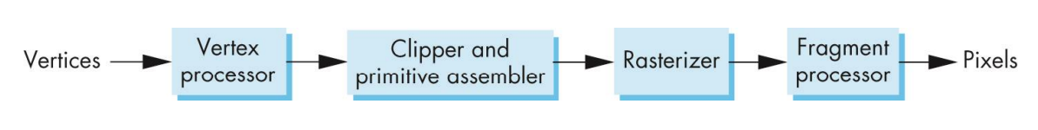
- Vertex processor：对顶点进行预处理，原始点都是三维的，最终我们看到的点都是二维的。这个映射过程和点的实际位置，和我们从哪个视角去看都有关系。需要通过一系列矩阵调整点的坐标。另外，还需要确定点的颜色，这个和点到镜头的距离和光照情况都有关系。总之，最终得到的是我们视图上每个点的位置以及它的颜色。
- Cipper：我们的视图是有限的，在视图以外的点可以通过算法预先处理掉，不需要进行后续计算。
- primitive assemble：图元装配。就是使用一个个小的网格去将表示。
- Rasterization：栅格化。就是把一个个几何图形变成像素格形式。
- Fragment processor：通过纹理和插值算法给每个像素上色。

4.4.1.1 管线渲染详细步骤
- 图形渲染管线的第一个部分是顶点着色器(Vertex Shader)，它把一个单独的顶点作为输入。顶点着色器主要的目的是把3D坐标转为另一种3D坐标（后面会解释），同时顶点着色器允许我们对顶点属性进行一些基本处理。
- 图元装配(Primitive Assembly)阶段将顶点着色器输出的所有顶点作为输入（如果是GL_POINTS，那么就是一个顶点），并所有的点装配成指定图元的形状；本节例子中是一个三角形。
- 图元装配阶段的输出会传递给几何着色器(Geometry Shader)。几何着色器把图元形式的一系列顶点的集合作为输入，它可以通过产生新顶点构造出新的（或是其它的）图元来生成其他形状。例子中，它生成了另一个三角形。
- 几何着色器的输出会被传入光栅化阶段(Rasterization Stage)，这里它会把图元映射为最终屏幕上相应的像素，生成供片段着色器(Fragment Shader)使用的片段(Fragment)。在片段着色器运行之前会执行裁切(Clipping)。裁切会丢弃超出你的视图以外的所有像素，用来提升执行效率。
- OpenGL中的一个片段是OpenGL渲染一个像素所需的所有数据。
- 片段着色器的主要目的是计算一个像素的最终颜色，这也是所有OpenGL高级效果产生的地方。通常，片段着色器包含3D场景的数据（比如光照、阴影、光的颜色等等），这些数据可以被用来计算最终像素的颜色。
- 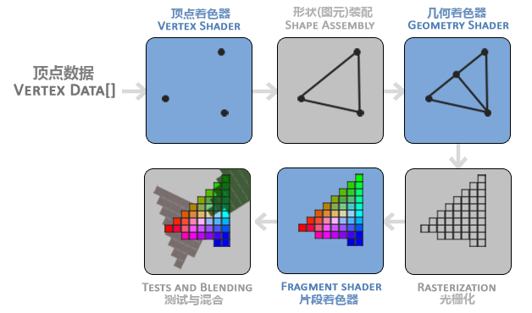

4.4.1.2 GLSL（OpenGL着色语言）
- OpenGL着色语言是用来在OpenGL中着色编程的语言，也即开发人员写的短小的自定义程序，他们是在图形卡的GPU上执行的，代替了固定的渲染管线的一部分，使渲染管线中不同层次具有可编程性。比如：视图转换、投影转换等。GLSL（GL Shading Language）的着色器代码分成2个部分：Vertex Shader（顶点着色器）和Fragment（片断着色器），有时还会有Geometry Shader（几何着色器）。负责运行顶点着色的是顶点着色器。它可以得到当前OpenGL 中的状态，GLSL内置变量进行传递。GLSL其使用C语言作为基础高阶着色语言，避免了使用汇编语言或硬件规格语言的复杂性。

4.5 程序设计
- 任务:
- 每个任务分为三部分：首先是初始化参数，接着是每隔一段时间更新参数，最后再将图形渲染出来。渲染的过程分为OpenGL本身的渲染和imGUI的渲染
- 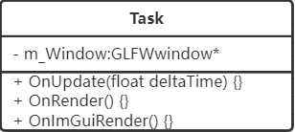
- 任务菜单：
- 继承任务，每个任务类型都可以注册在任务菜单中，通过GUI交互进行运行。
- 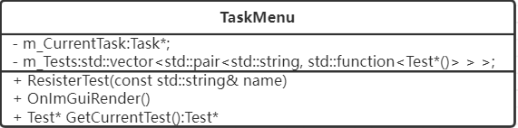
- 车辆：
- 每辆车有不同的类型、颜色、大小、ID。UpdatePosition函数会更新车辆位置，传入具体的position参数可以直接修改车辆位置，不传入参数则代表和服务器进行通讯获得新的位置。
- 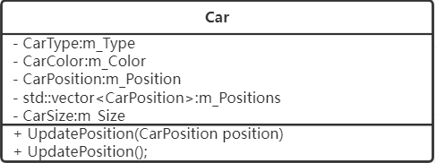
- 地图：
- 使用m*n的栅格地图进行表示，每个单元格的数字表示此处的高度。一张栅格地图关联了多辆车，在初始化阶段对json文件进行解析获得车辆信息。每次opengl进行重新渲染时会自动调用UpdateCarsPosition函数，更新每一辆车的位置。
- 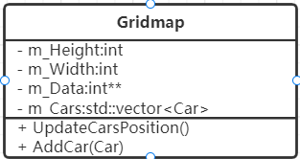

4.6 程序流程
- 通过鼠标点击任务开始，获取地图信息及车辆信息并初始化参数。每隔delta时间，重新获取车辆的信息，如成功则更新车辆信息，如失败则判断任务是否结束。如任务未结束，继续尝试获取车辆信息。获取车辆信息后，更新车辆位置并重新进行绘制，以达到实时播放动画的效果。
- 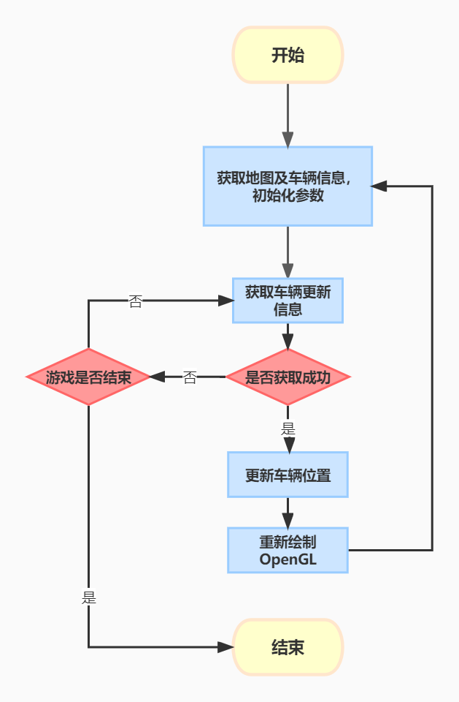

4.7 运行过程截图
- 后台打印日志：
- 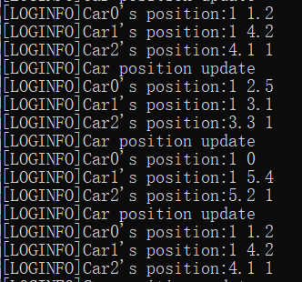
前端显示可视化地图，以及车辆的基本信息：
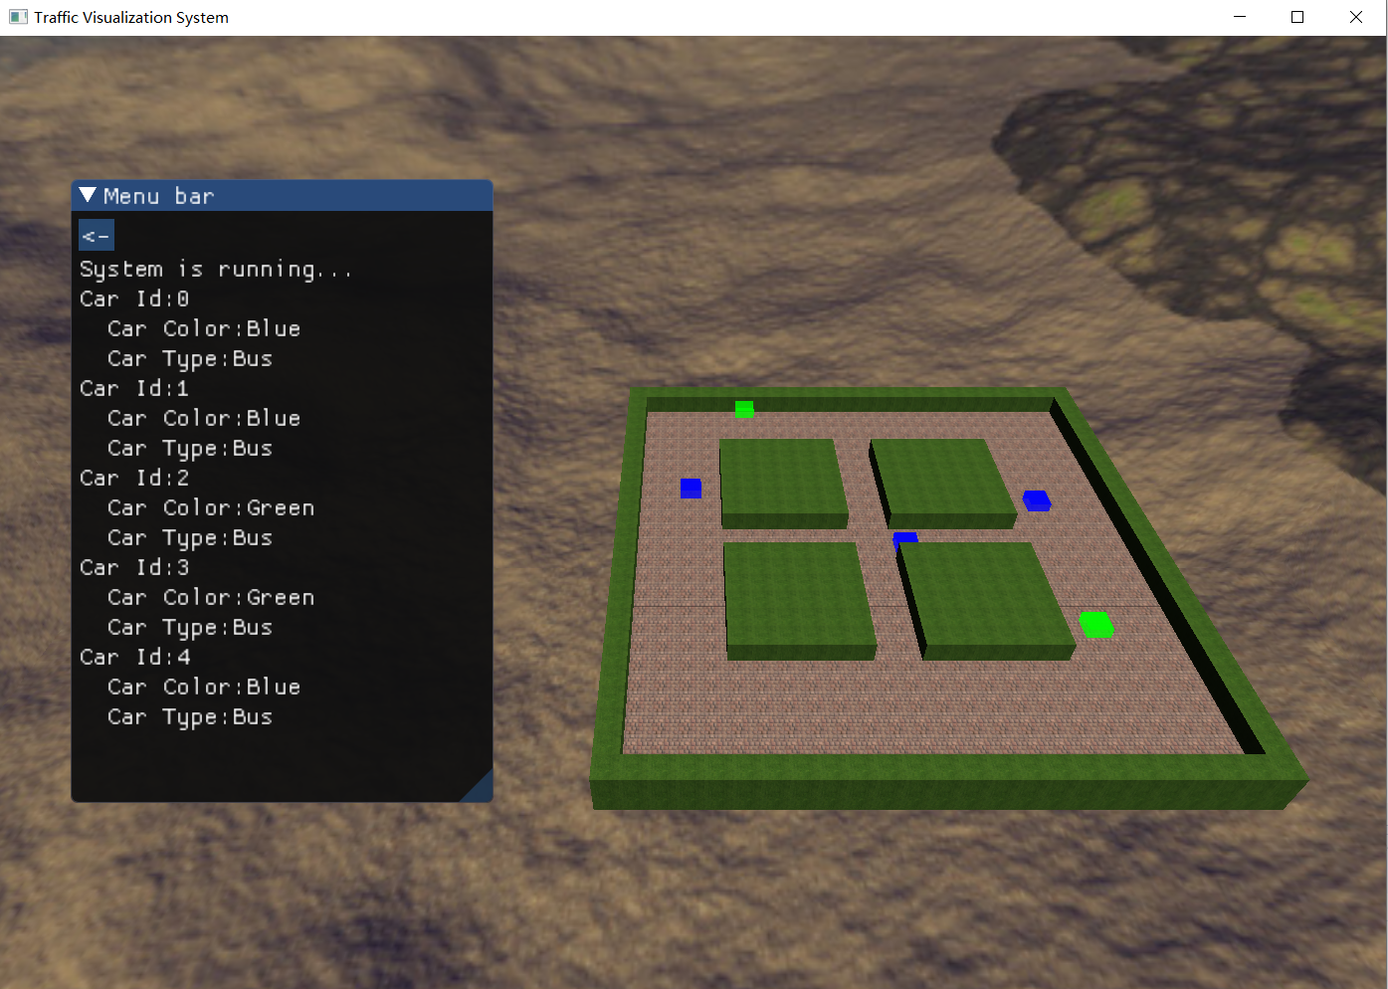

5. 网络通信
网络通信上总体采用的是Socket技术+TCP协议+JSON。

5.1 与可视化GUI部分通信
- 首先需要将地图信息发送给服务端，让GUI部分知道一个完整的环境信息。地图的JSON消息结构如下图所示：
- {"mapRows":36,"mapCols":36,"mapMaxHeight":255,"mapMat":"1111111(中间省略)1111"}
- 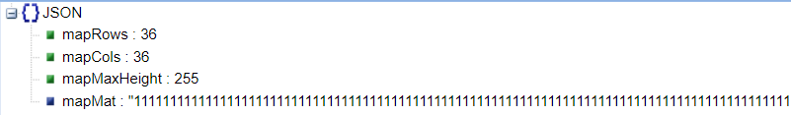

- 随后就是由快照拍摄线程获取一段时间的各个车辆的信息。再统一将这些信息存储在本地的文件中，同时不断发送给GUI进行车辆运动的绘制。一辆车的一次快照信息如下图所示。
- {"id":"VirtualCar-4","type":2,"color":[91, 198, 130],"pathLength":5,"rows":[23, 23, 23, 23, 24],"cols":[3, 3, 4, 5, 5]}
- 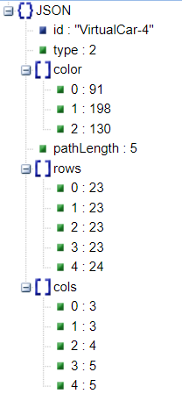

5.2 与Matlab通信
服务端和Matlab进行的是一个双向的数据传递过程。服务端首先会将为Matlab模拟车规划的路径发送给Matlab，Matlab通过Simulink中实现控制算法控制车辆的运动，使其能够在较短的时间内到达目的地，不与障碍物碰撞。随后Matlab完成该段任务后会将实际路径进行回传。
这里传输的JSON数据和上面所属的快照在形式上是一致的，这里不再赘述。

5.3 与手机APP通信
在与手机进行通信时，我们设计的仿真世界主要是作为一个数据的接收方，被动的接受手机APP所传递的各个传感器数据，并在服务端进行数据融合。
每当手机端的传感器事件监听器被触发，则会将当前手机的传感器数据进行发送。发送数据的JSON结构如下图所示。
{currentTime:1662193976704,
rotationAnglesValueDegree:[141.67574,0.500504,-0.77325064],
accelerometerSensorValue:[0.13291651,-0.08603803,9.848156],
magneticFieldSensorValue:[-4.0625,-4.25,-34.4375],
gyroscopeSensorValue:[-0.0052185343,0.0032637657,-0.0015358897]}
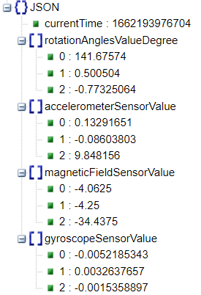

五、改进思路
本次综合实践设计总体来说，我们组完成的都还可以。但是在答辩后听取老师意见和建议后还是有很多不足之处需要改进的。
- 添加物理实体交互，让仿真世界与实际世界中的智能体进行实时交互
- 更好的人机交互，编写更加友好的交互界面
- 添加更多的任务种类，以及更多的车辆种类，使得仿真世界更加贴近真实世界的情况
- 让智能体可以适应更复杂的地图环境，对动态障碍物进行处理
- 完善仿真世界服务端，让其在避障、多智能体路径规划、任务分配中更加优化
- 利用更多的传感器（摄像头等）实现目标检测与识别，使得基于智能手机硬件平台的模拟车更加贴近真实
- 将SLAM、建图等更加高级的技术与仿真世界进行结合

六、总结
纸上得来终觉浅，通过这次小组合作，我们完成了理论学习到工程实现的跨步，从最开始看到任务时觉得是天方夜谭的造火箭，到学会任务分解、小组合作。不仅是工程能力的提升，也是工程思维的培养，我们5个人都收获良多。
感谢学校提供学习机会，也感谢各位老师的精彩授课与耐心解答。

参考文献：
- Euler angles, quaternions, and transformation matrices for space shuttle analysisA
- Double Stage Kalman Filter for Orientation Tracking With an Integrated Processor in 9D IMU

